Câu **1**: [VD]

Chọn đáp án đúng.  
Một buổi học cô Nga dạy học trong 3 giờ đồng hồ. Hỏi nếu cô bắt đầu dạy lúc 14 giờ thì khi nào cô kết thúc buổi dạy?

A. 14 giờ 30 phút. B. 16 giờ. C. 15 giờ 30 phút.

D. 17 giờ.

Lời giải:

**Bước 1:**

Cô Nga dạy học trong 3 giờ đồng hồ. Nếu cô bắt đầu dạy lúc 14 giờ thì cô kết thúc buổi dạy lúc 14 + 3 = 17 (giờ)  
**Đáp án:**17 giờ.

Câu **2**: [VD]

Bạn hãy điền số thích hợp vào ô trống.  
Vào buổi sáng, đồng hồ chỉ [[4]] giờ [[30]] phút thì kim ngắn chỉ giữa số 4 và số 5 , kim dài chỉ số 6.

Lời giải:

**Bước 1:**

**Lý thuyết:**  
Kim ngắn chỉ giờ, kim dài chỉ phút.  
  
  
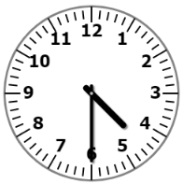  
Vào buổi sáng, khi kim ngắn chỉ giữa số 4 và số 5 , kim dài chỉ số 6 thì đồng hồ chỉ 4 giờ 30 phút.  
Vậy số thích hợp điền vào ô trống lần lượt là 4 ; 30.  
**Đáp án:**  
4  
30

Câu **3**: [VD]

Điền số thích hợp vào ô trống.  
Hùng xem xong một bộ phim là lúc 10 giờ. Lúc Hùng bắt đầu xem bộ phim ấy đồng hồ chỉ [[8]] giờ (biết thời lượng của bộ phim là 2 giờ)  
  
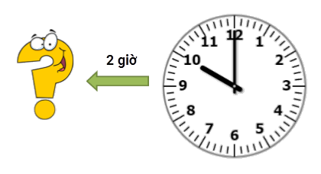

Lời giải:

**Bước 1:**

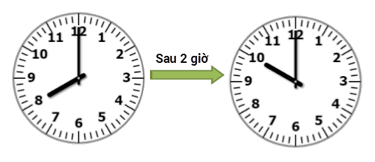  
Vì thời lượng của bộ phim là 2 giờ và sau khi Hùng xem xong bộ phim là lúc 10 giờ nên thời gian lúc Hùng bắt đầu xem phim là 8 giờ.  
**Đáp án:**8

Câu **4**: [VD]

Chọn đáp án đúng.  
Ngọc đi học về tới nhà lúc 10 giờ. Mẹ Ngọc ở lại làm muộn nên về nhà sau Ngọc 1 giờ đồng hồ. Hỏi mẹ Ngọc về nhà lúc mấy giờ?  
  
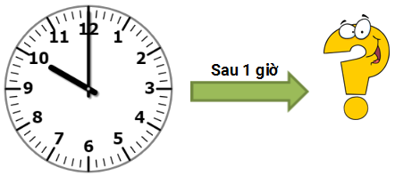

A. 10 giờ 30 phút.

B. 11 giờ.

C. 11 giờ 30 phút. D. 9 giờ.

Lời giải:

**Bước 1:**

Thời gian khi mẹ Ngọc về nhà là: 10 + 1 = 11 (giờ)  
**Đáp án:**11 giờ.

Câu **5**: [VD]

Điền số thích hợp vào các ô trống.  
(Các số được điền theo thứ tự từ trái qua phải)  
Hảo đi chơi về lúc 15 giờ rưỡi. Nếu lúc đó Hảo nhìn lên đồng hồ thì sẽ thấy kim ngắn chỉ giữa số 3 và số [[4]], kim dài chỉ số [[6]].

Lời giải:

**Bước 1:**

**Lý thuyết:**  
Kim ngắn chỉ giờ, kim dài chỉ phút.  
  
  
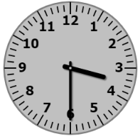  
Vì đồng hồ chỉ 15 giờ rưỡi nên kim dài chỉ vào số 6 , kim ngắn chỉ giữa số 3 và số 4.  
**Đáp án:**  
4  
6

Câu **6**: [VD]

Chọn đáp án đúng  
Lúc Lan đi học kim phút chỉ số 12 biết thời gian Lan đi học từ nhà đến trường là 15 phút. Hỏi lúc Lan đến trường kim phút chỉ số mấy?

A. Số 2.

B. Số 3.

C. Số 6. D. Số 9.

Lời giải:

**Bước 1:**

**Lý thuyết:**  
Kim ngắn chỉ giờ, kim dài chỉ phút.  
  
Vì ban đầu, kim phút chỉ số 12 và thời gian Lan đi học từ nhà đến trường là 15 phút, nên lúc Lan đến trường kim phút chỉ số 3  
**Đáp án:**Số 3

Câu **7**: [VD]

Bạn hãy điền số thích hợp vào ô trống.  
(Các số được điền theo thứ tự từ trái qua phải)  
Vào buổi sáng, đồng hồ chỉ [[8]] giờ [[15]] phút thì kim ngắn chỉ giữa số 8 và số 9 , kim dài chỉ số 3.

Lời giải:

**Bước 1:**

**Lý thuyết:**  
Kim ngắn chỉ giờ, kim dài chỉ phút.  
  
Vào buổi sáng, khi kim ngắn chỉ giữa số 8 và số 9 , kim dài chỉ số 3 thì đồng hồ chỉ 8 giờ 15 phút.  
**Đáp án:**  
8  
15

Câu **8**: [VD]

Chọn đáp án đúng.  
Lúc Hùng đi học về kim phút chỉ số 6 ; kim giờ chỉ giữa số 11 và 12. Hỏi lúc Hùng về đến nhà là mấy giờ?

A. 11 giờ 20 phút.

B. 11 giờ 30 phút.

C. 6 giờ 30 phút. D. 6 giờ 20phút.

Lời giải:

**Bước 1:**

Kim phút chỉ số 6 nên lúc đó là 30 phút, kim giờ chỉ giữa số 11 và 12 nên lúc đó là 11 giờ.  
Vậy lúc Hùng về nhà là 11 giờ 30 phút.  
**Đáp án:**11 giờ 30 phút.

Câu **9**: [VD]

Chọn đáp án đúng.  
Thanh đến trường lúc 7 giờ sáng, và vào học lúc 7 giờ 30 phút. Hỏi từ lúc Thanh đến trường đến lúc Thanh vào học là bao nhiêu phút?

A. 30 phút

B. 60 phút C. 15 phút.

Lời giải:

**Bước 1:**

**Lý thuyết:**  
Thực hành xem đồng hồ.  
  
Từ lúc 7 giờ đến lúc 7 giờ 30 phút là 30 phút.  
Vậy thời gian Thanh đến trường đến lúc Thanh vào học là 30 phút.  
**Đáp án:**  
30 phút

Câu **10**: [VD]

Chọn các đáp án đúng.  
(Có thể chọn nhiều hơn một đáp án đúng)  
Lan học bài lúc 14 giờ , thời gian học là 30 phút. Hỏi lúc mấy giờ Lan học xong?

A. 14 giờ 30 phút.

B. 15 giờ. C. 14 giờ.

D. 14 giờ rưỡi.

Lời giải:

**Bước 1:**

Lan học bài lúc 14 giờ , thời gian học là 30 phút nên Lan học bài xong là lúc 14 giờ 30 phút hay 14 giờ rưỡi.  
**Đáp án:**  
14 giờ 30 phút.  
14 giờ rưỡi.

Câu **11**: [VD]

Điền số thích hợp vào ô trống.  
Nhà Mai ăn bữa trưa trong khoảng thời gian là 30 phút, nếu nhà Mai bắt đầu ăn trưa từ lúc 11 giờ 30 phút thì sẽ ăn xong bữa trưa lúc [[12]] giờ.

Lời giải:

**Bước 1:**

**Lý thuyết:**  
Kim ngắn chỉ giờ, kim dài chỉ phút.  
  
Vì Nhà Mai ăn bữa trưa trong khoảng thời gian là 30 phút, nên khi nhà Mai bắt đầu ăn trưa từ lúc 11 giờ 30 phút thì sẽ ăn xong bữa trưa lúc 12 giờ.  
**Đáp án: 12**

Câu **12**: [VD]

Bạn hãy chọn đáp án đúng.  
Chủ nhật là ngày 8 của một tháng. Hỏi các ngày thứ năm của tháng đó là những ngày nào?

A. 5,12,19,26

B. 4,12,18,25 C. 5,12,20,28 D. 6,13,20,27

Lời giải:

**Bước 1:**

**Lý thuyết:**  
Các bài toán có lời văn về thời gian.  
  
Ngày thứ năm của tuần đó trước ngày chủ nhật của tuần đó 3 ngày.  
Ngày thứ năm của tuần đó là ngày: 8 − 3 = 5 .  
Vì một tuần có 7 ngày nên ngày thứ năm đầu tiên của tháng đó là ngày 5 .  
Ta có:  
5 + 7 = 12  
12 + 7 = 19  
19 + 7 = 26  
26 + 7 = 33  
Vì không có tháng nào có nhiều hơn 31 ngày nên các ngày thứ năm trong tháng đó là các ngày: 5 , 12 , 19 , 26 .  
**Đáp án:**  
5 , 12 , 19 , 26

Câu **13**: [VD]

Bạn hãy chọn đáp án đúng.  
Thứ hai tuần này là ngày 8 tháng 7 và sinh nhật Trang vào thứ năm tuần này. Hỏi sinh nhật Trang là ngày bao nhiêu tháng 7 ?

A. Ngày 11 tháng 7.

B. Ngày 10 tháng 7. C. Ngày 5 tháng 7. D. Ngày 6 tháng 7.

Lời giải:

**Bước 1:**

**Lý thuyết:**  
Các bài toán có lời văn về thời gian.  
  
Ngày thứ hai của tuần đó trước ngày thứ năm của tuần đó 3 ngày.  
Do đó thứ năm tuần này là ngày: 8 + 3 = 11  
Vậy sinh nhật Trang là ngày 11 tháng 7 .  
**Đáp án:**  
Ngày 11 tháng 7 .

Câu **14**: [VD]

Bạn hãy chọn đáp án đúng.  
Mẹ đi làm từ 8 giờ sáng và làm việc trong 8 giờ. Hỏi mẹ tan làm về lúc đó là buổi nào?

A. Buổi chiều

B. Buổi sáng C. Buổi trưa D. Buổi tối

Lời giải:

**Bước 1:**

**Lý thuyết:**  
Các bài toán có lời văn về thời gian.  
  
Giờ mẹ tan làm là:  
8 + 8 = 16 (giờ)  
16 giờ ứng với 4 giờ chiều.  
Vậy mẹ tan làm về vào buổi chiều.  
**Đáp án:**  
Buổi chiều

Câu **15**: [VD]

Bạn hãy điền số thích hợp vào ô trống.  
Một ngày Minh đi học 5 giờ. Biết rằng một tuần Minh chỉ nghỉ học 2 ngày. Hỏi một tuần Minh đi học bao nhiêu giờ?  
Trả lời: [[25]] giờ.

Lời giải:

**Bước 1:**

**Lý thuyết:**  
Các bài toán có lời văn về thời gian.  
  
Một tuần có 7 ngày.  
Số ngày Minh đi học trong một tuần là:  
7 − 2 = 5 (ngày)  
Số giờ Minh đi học trong một tuần là:  
5 × 5 = 25 (giờ)  
**Đáp án:**  
25

Câu **16**: [VD]

Bạn hãy chọn đáp án đúng.  
Bạn Linh nói: “ 14 giờ thuộc buổi trưa.”  
Bạn Mai nói: “ 18 giờ thuộc buổi chiều.”  
Bạn Vy nói: “ 2 giờ thuộc buổi đêm.”  
Hỏi bạn nào nói đúng, bạn nào nói sai?

A. Linh sai, Mai đúng, Vy sai.

B. Linh sai, Mai sai, Vy đúng. C. Linh đúng, Mai đúng, Vy sai. D. Linh sai, Mai đúng, Vy đúng.

Lời giải:

**Bước 1:**

**Lý thuyết:**  
Các bài toán có lời văn về thời gian.  
  
1 ngày = 24 giờ  
24 giờ trong một ngày được tính từ 12 giờ đêm hôm trước đến 12 giờ đêm hôm sau:  
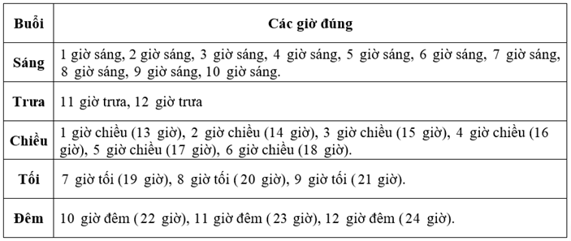  
Theo bảng trên ta có:  
14 giờ ứng với 2 giờ chiều vậy bạn Linh nói: “ 14 giờ thuộc buổi trưa.” là sai.  
18 giờ ứng với 6 giờ chiều vậy bạn Mai nói: “ 18 giờ thuộc buổi chiều.” là đúng.  
2 giờ ứng với 2 giờ sáng vậy bạn Vy nói: “ 2 giờ thuộc buổi đêm.” là sai.  
Vậy Linh sai, Mai đúng, Vy sai.  
**Đáp án:**  
Vậy Linh sai, Mai đúng, Vy sai.

Câu **17**: [VD]

Bạn hãy chọn đáp án đúng.  
  
Bạn Hà bắt đầu tô các bông hoa lúc 14 giờ. Biết mỗi bông hoa tô hết 5 phút. Hỏi bạn Hà tô xong 3 bông hoa lúc mấy giờ?

A. 14 giờ 15 phút

B. 14 giờ 30 phút C. 15 giờ D. 13 giờ

Lời giải:

**Bước 1:**

**Lí thuyết:**Các bài toán có lời văn về thời gian.  
  
Thời gian bạn Hà tô xong 3 bông hoa là:  
5 phút + 5 phút + 5 phút = 15 phút  
Từ 14 giờ thêm 15 phút là 14 giờ 15 phút nên bạn Hà tô xong 3 bông hoa lúc 14 giờ 15 phút.  
**Đáp án:**14 giờ 15 phút.

Câu **18**: [VD]

Bạn hãy chọn đáp án đúng.  
  
Bạn Hà bắt đầu tô các bông hoa lúc 15 giờ. Biết mỗi bông hoa tô hết 5 phút. Hỏi bạn Hà tô xong 3 bông hoa lúc mấy giờ?

A. 15 giờ 15 phút

B. 15 giờ 30 phút C. 14 giờ D. 16 giờ

Lời giải:

**Bước 1:**

**Lí thuyết:**Các bài toán có lời văn về thời gian.  
  
Thời gian bạn Hà tô xong 3 bông hoa là:  
5 phút + 5 phút + 5 phút = 15 phút  
Từ 15 giờ thêm 15 phút là 15 giờ 15 phút nên bạn Hà tô xong 3 bông hoa lúc 15 giờ 15 phút.  
**Đáp án:**15 giờ 15 phút.